Габариты и конструкция кресла:
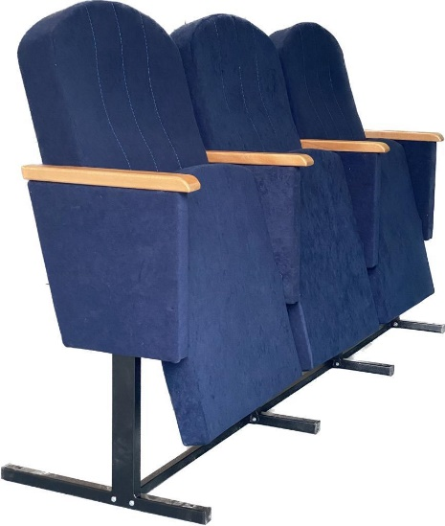 | Кресло состоит из несущего каркаса боковин с подлокотником, спинки и откидного сидения. Комплектация кресел предусматривает их сборку в звенья (секции), при этом между соседними креслами в звене устанавливается одна смежная боковина. Основание кресла профильная металлическая деталь.
Высота кресла, мм | 930
Ширина кресла осевая, мм | 520
Ширина посадочного места, мм | 460
Глубина кресла в сложенном виде, мм | 480
Глубина кресла в разложенном виде, мм | 680
Высота сиденья в разложенном виде, мм | 470
Глубина сиденья по тыльной стороне, мм | 500
Спинка:
Форма спинки кресла | Закругленная с эргономичными выступами боковой и поясничной поддержки
Ширина спинки в средней части, мм | 460
Ширина спинки в верхней части, мм | 480
Высота спинки, мм | 570
Толщина спинки в верхней части, мм | 90
Толщина мягкого элемента спинки по центру (в области поясничного отдела), мм | 60
Чехол состоит из основной ткани | Центральной и боковых частей, и спекается заводским способом, без складок с заполнением всех рельефно-декоративных углублений
Прострочка на лицевой части | Декоративная, 3 вертикальных линии
Расстояние между строчками, мм | 100
Крепление спинки | Между боковин 4 винтами
Каркас | Рамное основание, цельная фанера 12 мм, с впрессованными металлическими гайками 4 шт. Ø6мм, для крепления к каркасу боковин, интегрированы в эластичный пенополиуретан высокой плотности.
Сидение:
Форма сиденья кресла | Сиденье имеет классическую прямоугольную форму с закругленными углам, Передний край сиденья имеет подколенный валик, тыльная сторона сиденья является плоской
Толщина сиденья в передней части, мм | 100
Толщина сиденья в задней части, мм | 50
Ширина сиденья кресла , мм | 460
Длина сиденья, мм | 500
Высота сиденья от пола, мм | 455
Механизм возврата | Гравитационный
Каркас сиденья | Рамное основание, фанера 12 мм, металлические поворотные узлы, интегрированы в эластичный пенополиуретан высокой плотности в пресс форме
Крепление сидения к осям вращения | Два цельно штампованных кронштейна из металла толщиной 2.5 мм
Наполнитель | Пенополиуретан (ППУ)
Чехол состоит из основной ткани | Составной, состоящий, из центральных и боковой части, имеет специальное натяжение ткани до полного соприкосновения с полиуретаном, на чехле отсутствуют складки и пузыри.
Прострочка на лицевой части | Декоративная, 3 вертикальных линии
Расстояние между строчками, мм | 100
Угол наклона сиденья от горизонтали, градусы | 5
Боковая и промежуточная опора:
Форма боковой опоры кресла | Конструкция состоит из коробчатого профиля, декоративной накладки и подлокотника, имеет накладки в виде неравносторонней трапеции
Высота от пола до верха подлокотника, мм | 630
Каркас опоры кресла | Сварной, из стальной профильной трубы. К основанию приваривается профильная труба под углом 90 градусов, к ней приваривается труба 40*20, образуя трапециобразную форму.
Материал каркаса опоры кресла | Металл
Размер стальной трубы основной несущей вертикальной стойки опоры кресла, мм | 50*25*1,5
Оси вращения диаметр | 10 мм
Расположение оси | С внутренней стороны каркаса
Длина нижней опоры, мм | 300 - 460
Ширина нижней опоры, мм | 30
Высота нижней опоры , мм | 30
2 отверстия, мм | 5
Покрытие опоры | Износостойкое порошково-полимерное покрытие с термической обработкой
Цвет покрытия опоры кресла | Черный
Форма накладки боковой опоры кресла | В форме не равносторонней трапеции с расширением к верху
Материал накладки боковины кресла | Фанера 4мм.
Материал облицовки накладки кресла | Основной материал кресла
Ширина накладки кресла в верхней части, мм | 300
Ширина накладки кресла в нижней части, мм | 220
Толщина боковины кресла общая, мм | 40
Подлокотник:
Ширина подлокотника, мм | 40
Длина подлокотника, мм | 330
Закруглен с передней части | Соответствие
Материал подлокотника | Массив дерева Бук
Тонировка | Двухкомпонентный матовый лак на полиуретановой основе
Цвет и оттенок тонировки | ПО СОГЛАСОВАНИЮ
Обивка кресла:
Ткань обивки кресла | Специализированная многослойная ткань (для общественной мебели) Алоба/Алкала.  Чехол обивки трехслойный: основная ткань, второй слой триплирование (дублирование) специальной подложкой толщиной 3 мм, третий слой полиамидный сетчатый материал. Ткань обивки припаяна к подложке огневым методом триплирования, ткань не расслаиватся с подложкой.
Поверхностная плотность ткани ( г/м2) | 200
Стойкостью к истиранию по тесту Martindale, циклов | 30 000
Цветоустойчивость, баллы | 5
Разрывная нагрузка в поперечном направлении Н, мм | 420
Разрывная нагрузка в продольном направлении Н,мм | 420
Дымообразующая способность ткани, группа | Д2
Токсичность продуктов горения ткани, группа | Т2
Классы горючести материалов, группа | Г2
Цвет , артикул ткани: | ПО СОГЛАСОВАНИЮ
Комплект фурнитуры кресла: | Фурнитура и метизы, улучшенного внешнего вида, с декоративным и антикоррозийным покрытием.

